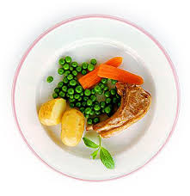
Ј е л о в н и к

за период: 26.04 - 30.04.2021.
датум | Доручак | Ужина | Ручак
понедељак  26.04. | Намаз од скуше и крем сира, хлеб, јогурт | Колач са шаргарепом, чај | Сочиво са сланином, купус салата, хлеб, сува смоква
уторак  27.04. | Свињска печеница, павлака, хлеб, какао | Плазма посна, воћни сок | Ћуфта у парадајз сосу, пире од кромпира, хлеб, кис.краставац, лимунада
среда  28.04. | Џем, путер, хлеб, млеко | Погачице од ражаног брашна са сиром, чај | Боранија са пилећим месом (батак), кис.паприка салата, хлеб, банана
четвртак  29.04. | Намаз од крем сира, сланине и сусама, какао | Пудинг | Панирани ослић, прилог интегрални пиринач, филе паприка сал, хлеб, лимунада
петак  30.04. | П Р А З Н И К

енергетска вредност | беланчевине | масти | угљени  хидрати | минерали |  | витамини
 |  |  |  | Са | Fe | А | Б1 | Б2 | С | РР
4783,49 | 38,70 | 40,94 | 153,58 | 495,65 | 8,33 | 518,56 | 0,74 | 0,92 | 77,32 | 6,16

*установа задржава право промене јеловника из техничких разлога

нутрициониста установе

Војка Арсић, Марина Бошњак
Бр. 758/1 датум 12.04.2021.год.
БЕОГРАД, Пожешка број 28
Тел/факс: 3058-718;3058-717

